UNIVERSIDAD TÉCNICA PARTICULAR DE LOJA

TITULACIÓN DE SISTEMAS INFORMÁTICOS Y COMPUTACIÓN

ARQUITECTURA DE APLICACIONES



SISTEMA PARA EL INVENTARIO DE PALEONTOLOGÍA

PRESENTADO POR

LIZBETH CAROLINA PACHECO GUEVARA

ANDRÉS VINICIO CARRIÓN MALLA

ROCÍO DEL CARMEN JARAMILLO ROSALES

LOJA, DICIEMBRE DE 2018

Contenido

INTRODUCCIÓN 3

PROBLEMÁTICA 3

METODOLOGÍA DE DESARROLLO 3

ESPECIFICACIÓN DE REQUERIMIENTOS 5

FUNCIONALES 5

NO FUNCIONALES 6

ARQUITECTURA 6

DIAGRAMAS 6

CASOS DE USO 6

SECUENCIA 8

ESPECIFICACIÓN DE CASOS DE USO 11

DISEÑO 17

LÓGICO 17

FÍSICO 17

ANEXOS 18

REFERENCIAS 19

# INTRODUCCIÓN

El presente proyecto se enfoca en el desarrollo de un Sistema para Inventario de Paleontología, para la Unidad de Ingeniería Civil Geología y Minas de la Universidad Técnica Particular de Loja. Cuyo objetivo es llevar un registro automatizado de los fósiles que han sido extraídos y/o encontrados de su contexto natural para su aprovechamiento sostenible; sea este científico, didáctico, museístico, entre otros fines.

# PROBLEMÁTICA

El registro e inventario de paleontología que se maneja actualmente en la Unidad de Ingeniería Civil Geología y Minas es un proceso manual y que se realiza mediante fichas físicas mismas que no están exentas de verse afectadas por factores ambientales del entorno. Además, de que estos registros tienen constantes amenazas en el proceso de control y administración, en cuanto a elementos o piezas fósiles.

# METODOLOGÍA DE DESARROLLO

La metodología por emplear para el desarrollo del presente sistema es la Metodología SCRUM. Esta metodología en la actualidad es tendencia en la gestión de proyectos y se considera su aplicación por el alto nivel de incertidumbre en el sistema y un esquema de trabajo ágil. Esta metodología tiene su base en la planificación de un proyecto en pequeños bloques o Sprints, e ir revisando y mejorando el anterior, de acuerdo a sus etapas detalladas en la Figura 1.

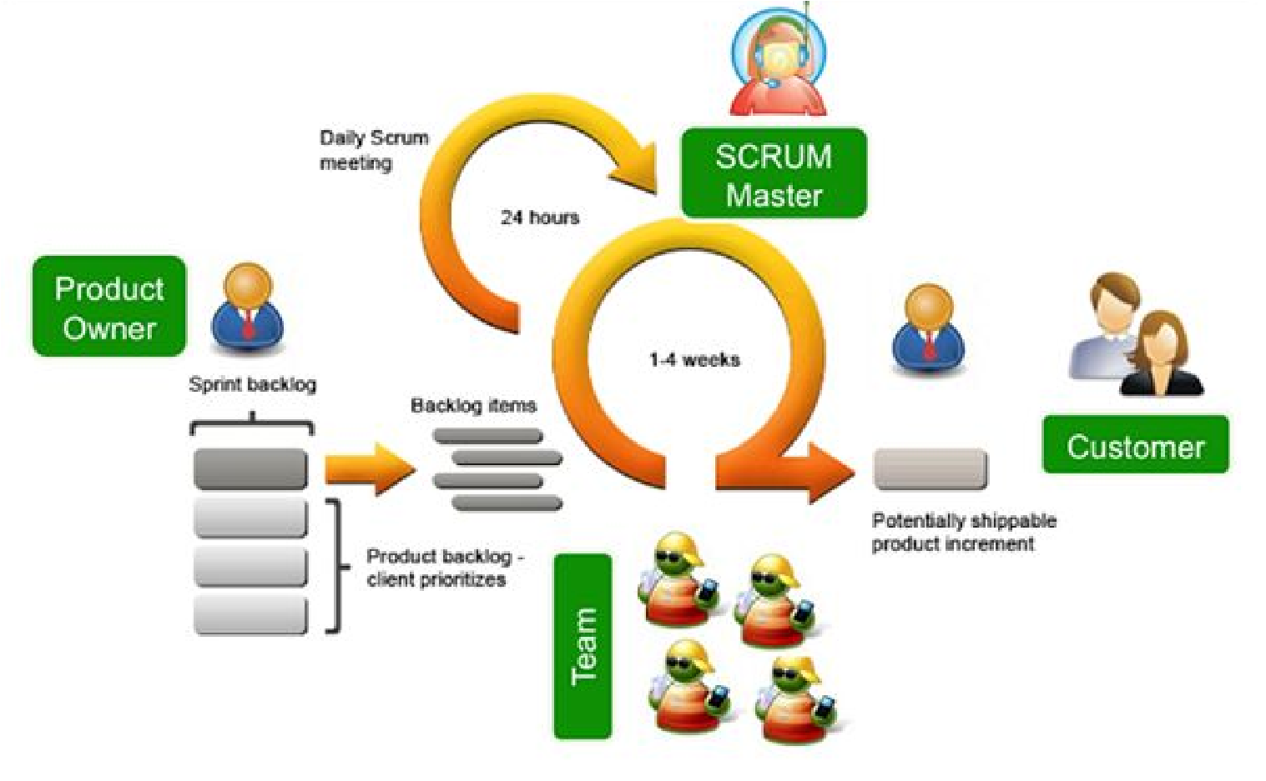

**Figura 1**​. Etapas de la metodología Scrum

Scrum es un método para trabajar en equipo a partir de iteraciones o Sprints. Así pues, Scrum es una metodología ágil, por lo que su objetivo será controlar y planificar proyectos con un gran volumen de cambios de última hora, en donde la incertidumbre sea elevada [1]. Se suele planificar por semanas. Al final de cada Sprint o iteración, se va revisando el trabajo validado de la anterior semana. En función de esto, se priorizan y planifican las actividades en las que invertimos nuestros recursos en el siguiente Sprint [1]. Para la planificación de nuestro product backlog se emplea Trello, herramienta que permite mantener un flujo de trabajo constante e iterativo con la utilización del tablero que esta proporciona, a continuación, se muestra su estructura en la Figura 2.

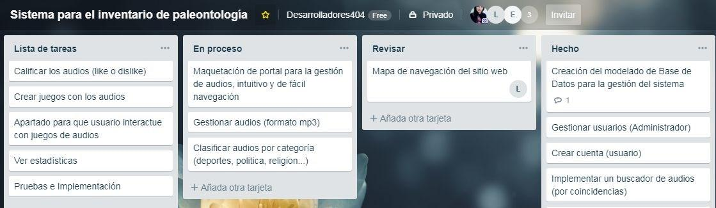

**Figura 2.** ​Tablero Trello

En la figura anterior, se puede visualizar las diferentes listas que maneja el tablero Trello, aunque pueden ser muchas más listas, para este sistema en particular se maneja 4 listas: Lista de tareas, en proceso, revisar y hecho. Para la gestión de cada una de las actividades se emplean los roles, que se muestran a continuación, donde el ​**equipo**​ es el actor clave en el desarrollo de un sistema.

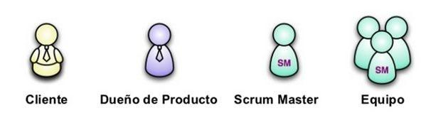

**Figura 3.** ​Roles de Scrum

Otro de los aspectos relevantes a detallar son las ventajas y desventajas que nos proporciona esta metodología ágil, detalladas en la Tabla 1.

|  |  |
| --- | --- |
| **VENTAJAS** | **DESVENTAJAS** |
| **Gestión de las expectativas de los clientes.** Los clientes pueden participar en cada una de las iteraciones y proponer soluciones. Está pensada para un tipo de evaluación conjunta. | **Funciona sobre todo con equipos reducidos.** ​Para proyectos grandes se deben dividir en grupos con objetivos concretos. De lo contrario, el efecto de la técnica se perderá. |
| **Resultados anticipados.** ​Cada iteración arroja una serie de resultados. No es necesario, por tanto, que el cliente espere hasta el final para ver el producto. | **Requiere una exhaustiva definición de las tareas y sus plazos.** ​La división del trabajo en iteraciones (y de éstas en tareas específicas) son la esencia de esta metodología, caso contrario no existe. |
| **Flexibilidad y adaptación a los contextos.**  Se adapta a cualquier contexto, área o sector de la gestión. No es una técnica exclusiva de ninguna disciplina. | **Exige una alta cualificación o formación.** ​Gran parte del éxito de Scrum radica en la experiencia que aportan los profesionales de los equipos, quienes por lo general acumulan años de experiencia. |
| **Gestión sistemática de riesgos.** ​Del mismo modo, los riesgos que pueden afectar a un proyecto son gestionados al momento de su aparición. |  |

# ESPECIFICACIÓN DE REQUERIMIENTOS

Para la verificación y comprobación de requerimientos verificar en el Anexo 1. Visión del producto SW – Sistema para inventario de paleontología.

## FUNCIONALES

El sistema debe permitir tanto el registro de usuarios, así como tener las funcionalidades propias de su rol de usuario, además de la gestión de las demás características de usuarios.

El sistema debe proveer la capacidad de registrar una ficha de un fósil de colección de paleontología.

El sistema proporcionará la capacidad de registrar, eliminar y actualizar fichas de un determinado fósil.

El sistema debe permitir llevar el control y administración del inventario de paleontología se hace de acuerdo a cada ficha registrada.

## NO FUNCIONALES

El sistema proporcionará un servicio que estará disponible 24/7.

La plataforma suministra un interfaz fácil, intuitiva y capaz de poder gestionar las diferentes funcionalidades, requeridas por los usuarios.

El sistema debe proteger la información del usuario al acceder a los servicios que ésta proporciona.

# ARQUITECTURA

# Para la creación del sistema se utilizará API REST el cual se basa en una comunicación entre cliente y servidor.

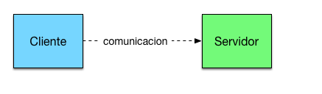

# Para el desarrollo se utilizará el lenguaje de programación JavaScript



# BASE DE DATOS

**Base de datos a utilizar:** Mysql

Para crear la base de datos utilizaremos el patrón creacional Singleton

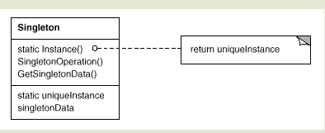

# DIAGRAMAS

Los diagramas que se muestran a continuación forman parte clave del desarrollo del Sistema para inventario de paleontología.

## CASOS DE USO

Como se puede visualizar en el Anexo 1. Visión del producto SW – Sistema para inventario de paleontología, en la perspectiva del producto se detalla los principales módulos a desarrollar, módulos que permitirán diagramas los CU del sistema.

1. Gestión de usuarios

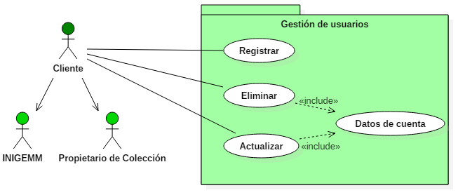

1. Gestión de fichas de paleontología

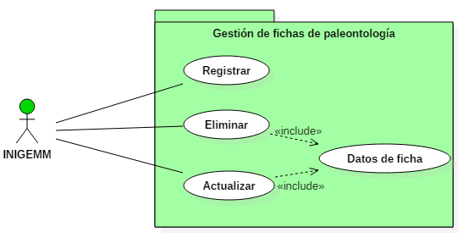

1. Gestión de elementos o piezas fósiles

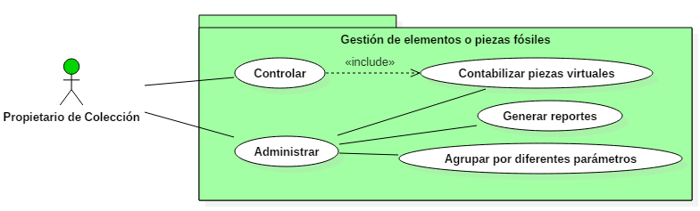

## SECUENCIA

1. Registro de usuario

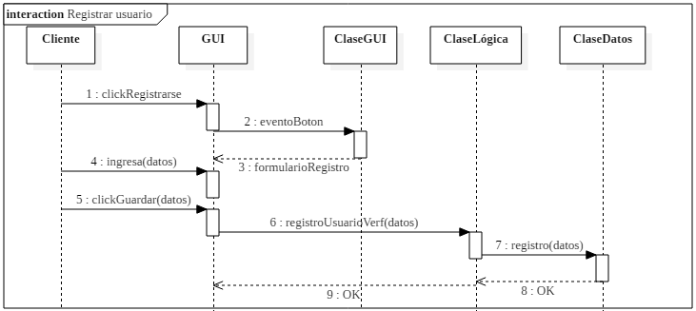

1. Eliminar cuenta de usuario

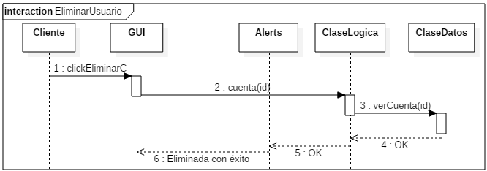

1. Actualizar cuenta de usuario

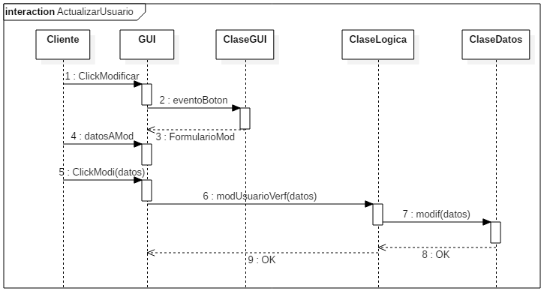

1. Registrar ficha de paleontología

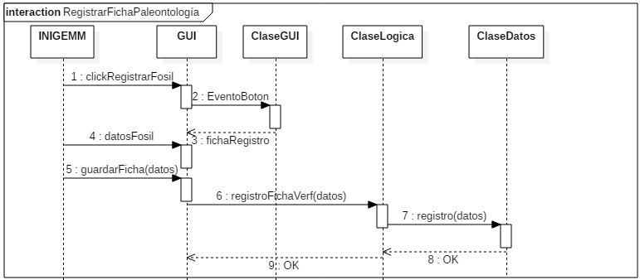

1. Eliminar ficha de paleontología

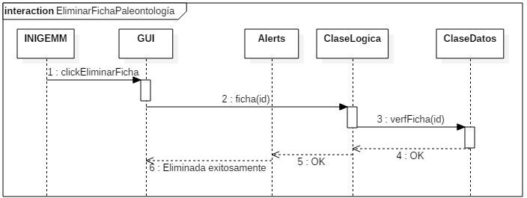

1. Actualizar ficha de paleontología

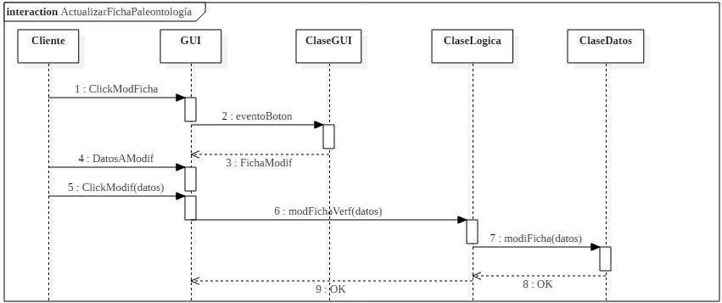

1. Controlar piezas fósiles

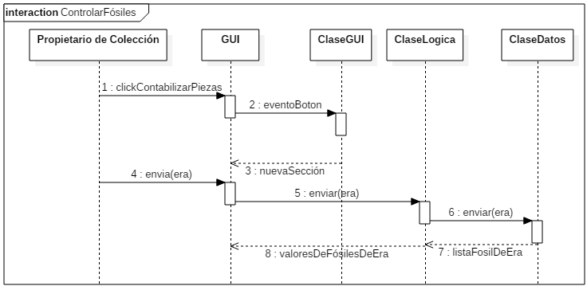

1. Administrar piezas fósiles

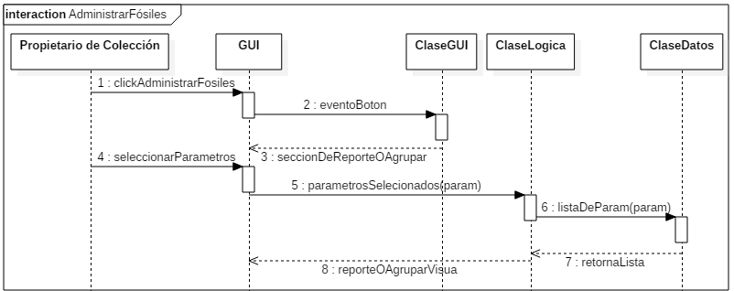

# ESPECIFICACIÓN DE CASOS DE USO

|  |  |  |  |
| --- | --- | --- | --- |
| ID – Nombre: | UC-001 – Registrar usuario | | |
| Creado por: | Lizbeth, Andrés, Rocío | **Fecha creación:** | 24-12-2018 |
| Actor primario: | Cliente | | |
| Descripción | Permite registrar un nuevo usuario. | | |
| Precondiciones: | Ninguna | | |
| Postcondiciones: |  | | |
| Flujo normal: | 1. El actor selecciona la opción “Registrarse”. 2. El sistema presenta un formulario de registro: Cédula, Nombres, Apellidos, Cargo y Rol (establecido por defecto). 3. El actor llena el formulario y da clic en guardar. 4. El sistema verifica y valida información ingresada por el actor. 5. Si la información es correcta, el sistema almacena registro en Base de Datos. 6. El sistema notifica al actor que el registro se ha realizado con éxito. | | |
| Flujos alternos: |  | | |
| Excepciones: | Información de formulario incompleta o vacía  Cancelar registro | | |
| Prioridad: | Alta | | |
| Frecuencia de uso: | Media | | |
| Reglas de negocio: |  | | |
| Otra información: |  | | |

|  |  |  |  |
| --- | --- | --- | --- |
| ID – Nombre: | UC-002 – Eliminar usuario | | |
| Creado por: | Lizbeth, Andrés, Rocío | **Fecha creación:** | 24-12-2018 |
| Actor primario: | Cliente | | |
| Descripción | Permite eliminar un usuario registrado. | | |
| Precondiciones: | Usuario registrado  Usuario logueado | | |
| Postcondiciones: |  | | |
| Flujo normal: | 1. Para eliminar un usuario, puede manejarse desde dos perspectivas del actor Cliente:    1. INIGEMM       1. El actor selecciona la opción “Eliminar cuenta”.       2. El sistema muestra dos opciones de “Eliminar” o “Cancelar”.       3. El actor confirma acción.       4. El sistema notifica que se ha eliminado con éxito la cuenta.       5. El sistema redirecciona a la página principal (saliendo de la sesión).    2. Propietario de Colección       1. El actor selecciona la opción “usuarios”.       2. El sistema redirecciona a la sección de administración de usuarios.       3. El actor selecciona la opción “Eliminar cuenta” de un determinado usuario.       4. El sistema muestra dos opciones de “Eliminar” o “Cancelar”.       5. El actor confirma acción.       6. El sistema notifica que se ha eliminado con éxito la cuenta.       7. El sistema redirecciona a la página principal (sin salir de la sesión de administrador). | | |
| Flujos alternos: |  | | |
| Excepciones: | Eliminar cuenta de un administrador principal  Cancelar eliminación de cuenta. | | |
| Prioridad: | Alta | | |
| Frecuencia de uso: | Media | | |
| Reglas de negocio: |  | | |
| Otra información: |  | | |

|  |  |  |  |
| --- | --- | --- | --- |
| ID – Nombre: | UC-003 – Actualizar usuario | | |
| Creado por: | Lizbeth, Andrés, Rocío | **Fecha creación:** | 24-12-2018 |
| Actor primario: | Cliente | | |
| Descripción | Permite actualizar - modificar un usuario registrado. | | |
| Precondiciones: | Usuario registrado  Usuario logueado | | |
| Postcondiciones: |  | | |
| Flujo normal: | * + 1. El actor selecciona la opción “Editar cuenta”.     2. El sistema muestra una sección con todos los datos del usuario registrado.     3. El actor tendrá la posibilidad de modificar datos como: Nombres, Apellidos, C.I, Cargo, excepto el rol (establecido por defecto) y selecciona la opción “Guardar Cambios”.     4. El sistema verifica y valida información modificada por el actor.     5. Si la información es correcta, el sistema almacena modificación en Base de Datos.     6. El sistema notifica al actor que los datos se han modificado con éxito y se redirecciona a página principal (sin salir de la sesión). | | |
| Flujos alternos: |  | | |
| Excepciones: | Información de formulario incompleta o vacía | | |
| Prioridad: | Alta | | |
| Frecuencia de uso: | Media | | |
| Reglas de negocio: |  | | |
| Otra información: |  | | |

|  |  |  |  |
| --- | --- | --- | --- |
| ID – Nombre: | UC-004 – Registrar ficha de paleontología | | |
| Creado por: | Lizbeth, Andrés, Rocío | **Fecha creación:** | 24-12-2018 |
| Actor primario: | INIGEMM | | |
| Descripción | Permite registrar una nueva pieza fósil de una colección de paleontología | | |
| Precondiciones: | Usuario logueado | | |
| Postcondiciones: |  | | |
| Flujo normal: | 1. El actor selecciona la opción “Registrar fósil” 2. El sistema muestra la ficha de registro 3. El actor llena los campos de registro con los campos:    1. Nombre de la colección.    2. Nombre del propietario de colección.    3. Número de control de colección.    4. Régimen de propiedad.    5. Localización.    6. Nombre del proyecto al que pertenece el fósil.    7. Era de fósil.    8. Periodo de fósil.    9. Época de fósil.    10. Cronología.    11. Dimensiones de fósil (largo-cm, ancho-cm, diámetro-cm, espesor-cm y peso-gr).    12. Clasificación taxonómica.    13. Estado de observación.    14. Nombre del registrador.    15. Fecha de registro.    16. Curador/custodio.    17. Descripción geológica.    18. Nombre del revisador.    19. Fecha de revisión.    20. Cargar imagen/imágenes de fósil.    21. Estado de ficha (Registrada o validada). 4. El sistema selecciona la opción “Guardar ficha de fósil”. 5. El sistema verifica y valida información ingresada por el actor. 6. Si la información es correcta, el sistema almacena ficha en Base de Datos. 7. El sistema notifica al actor que los datos se han registrado con éxito y se redirecciona a página principal (sin salir de la sesión). | | |
| Flujos alternos: |  | | |
| Excepciones: | Información de formulario incompleta o vacía | | |
| Prioridad: | Alta | | |
| Frecuencia de uso: | Alta | | |
| Reglas de negocio: |  | | |
| Otra información: |  | | |

|  |  |  |  |
| --- | --- | --- | --- |
| ID – Nombre: | UC-005 – Eliminar ficha de paleontología | | |
| Creado por: | Lizbeth, Andrés, Rocío | **Fecha creación:** | 24-12-2018 |
| Actor primario: | INIGEMM | | |
| Descripción | Permite eliminar una ficha de una pieza fósil de una colección de paleontología | | |
| Precondiciones: | Usuario logueado  Ficha registrada | | |
| Postcondiciones: |  | | |
| Flujo normal: | 1. El actor selecciona la opción “Eliminar ficha”. 2. El sistema muestra dos opciones de “Eliminar” o “Cancelar”. 3. El actor confirma acción. 4. El sistema notifica que se ha eliminado con éxito la ficha. 5. El sistema redirecciona a la página principal (sin salir de la sesión). | | |
| Flujos alternos: |  | | |
| Excepciones: |  | | |
| Prioridad: | Alta | | |
| Frecuencia de uso: | Alta | | |
| Reglas de negocio: |  | | |
| Otra información: |  | | |

|  |  |  |  |
| --- | --- | --- | --- |
| ID – Nombre: | UC-006 – Actualizar ficha de paleontología | | |
| Creado por: | Lizbeth, Andrés, Rocío | **Fecha creación:** | 24-12-2018 |
| Actor primario: | Cliente | | |
| Descripción | Permite actualizar datos de una ficha de una pieza fósil de una colección de paleontología | | |
| Precondiciones: | Usuario logueado  Ficha registrada | | |
| Postcondiciones: |  | | |
| Flujo normal: | 1. Para eliminar un usuario, puede manejarse desde dos perspectivas del actor Cliente:    1. INIGEMM       1. El actor selecciona la opción “Actualizar ficha”.       2. El sistema muestra una sección con todos los datos de la ficha registrada.       3. El actor tendrá la posibilidad de modificar cualquier dato o todos los datos y selecciona la opción “Guardar Cambios”.       4. El sistema verifica y valida información modificada por el actor.       5. Si la información es correcta, el sistema almacena la modificación en Base de Datos.       6. El sistema notifica al actor que los datos se han modificado con éxito y se redirecciona a página principal (sin salir de la sesión).    2. Propietario de Colección       1. El actor selecciona la opción “Actualizar ficha”.       2. El sistema muestra una sección con todos los datos de la ficha registrada.       3. El actor tendrá la posibilidad de modificar (dada la revisión previa) únicamente el Estado de la ficha, pasar de Registrada a Validada y selecciona la opción “Guardar Cambios”.       4. El sistema verifica y valida información modificada por el actor.       5. Si la información es correcta, el sistema almacena la modificación en Base de Datos.       6. El sistema notifica al actor que los datos se han modificado con éxito y se redirecciona a página principal (sin salir de la sesión). | | |
| Flujos alternos: |  | | |
| Excepciones: | Alerta de eliminación | | |
| Prioridad: | Alta | | |
| Frecuencia de uso: | Alta | | |
| Reglas de negocio: |  | | |
| Otra información: |  | | |

|  |  |  |  |
| --- | --- | --- | --- |
| ID – Nombre: | UC-007 – Controlar elementos o piezas fósiles | | |
| Creado por: | Lizbeth, Andrés, Rocío | **Fecha creación:** | 24-12-2018 |
| Actor primario: | Propietario de Colección | | |
| Descripción | Permite llevar un registro y contabilizar las piezas de inventario de paleontología | | |
| Precondiciones: | Usuario logueado | | |
| Postcondiciones: |  | | |
| Flujo normal: | 1. El actor seleccionará la opción de “Contabilizar piezas”. 2. El sistema redireccionará a una ventana en la que puede elegir de entre diferentes eras de fósiles. 3. El actor selecciona la era deseada. 4. El sistema proporcionará valores y número total de las piezas coleccionadas. | | |
| Flujos alternos: |  | | |
| Excepciones: |  | | |
| Prioridad: | Alta | | |
| Frecuencia de uso: | Media | | |
| Reglas de negocio: |  | | |
| Otra información: |  | | |

|  |  |  |  |
| --- | --- | --- | --- |
| ID – Nombre: | UC-008 – Administrar elementos o piezas fósiles | | |
| Creado por: | Lizbeth, Andrés, Rocío | **Fecha creación:** | 24-12-2018 |
| Actor primario: | Propietario de Colección | | |
| Descripción | Permite generar reportes y agrupar datos en base a diferentes parámetros. | | |
| Precondiciones: | Usuario logueado | | |
| Postcondiciones: |  | | |
| Flujo normal: | 1. El actor seleccionará la opción de “Administrar piezas” una de las opciones: Generar reportes Agrupar por parámetros. 2. El sistema redireccionará a una nueva sección para un determinado fin, de acuerdo a la opción seleccionada. 3. El actor selecciona los parámetros a mostrarse. 4. Sistema muestra en un formato o presentación legible para el usuario. | | |
| Flujos alternos: |  | | |
| Excepciones: |  | | |
| Prioridad: | Alta | | |
| Frecuencia de uso: | Media | | |
| Reglas de negocio: |  | | |
| Otra información: |  | | |

# DISEÑO

El diseño a nivel de base de datos es considerado una de las actividades del desarrollo como esencial, dado que un buen diseño optimiza y mejora el rendimiento en un servidor al realizar las transacciones. A continuación, se muestra los dos diseños, tanto lógico como físico de la Base de Datos:

## LÓGICO

**Figura 4.** Diseño lógico de la BD - SIP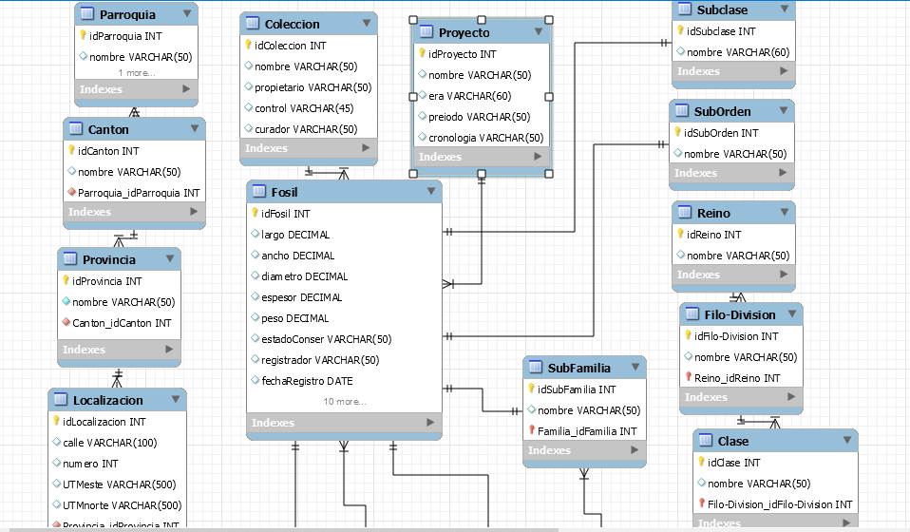

## FÍSICO

El diseño físico para su revisión se encuentra en el siguiente link:

<https://github.com/lcpacheco1/InventarioPaleontologia/blob/master/ScripBDPaleontologia.txt>

# ANEXOS

1. Visión del producto SW – Sistema para inventario de paleontología

|  |  |
| --- | --- |
| **Definición del Problema** | |
| El problema | Falta de un registro de paleontología que maneje el inventario de elementos o piezas fósiles, para quienes hacen el levantamiento de esta información. |
| Afecta a | * INIGEMM * Propietario de Colección |
| Cuyo impacto es | * No dispone de un registro digital e iterativo de ficha para manejar el inventario de paleontología que maneja un Propietario de Colección. * Las fichas de registro manual se pueden ver afectadas por factores ambientales del entorno. * Constante amenaza en el proceso de control y administración, en cuanto a elementos o piezas fósiles. |
| Una solución exitosa | * Plataforma web para el registro de inventario de paleontología. |

|  |  |
| --- | --- |
| **Posicionamiento del Producto** | |
| Para | * INIGEMM * Propietario de Colección |
| Quién (es) | * Necesita registrar ficha de un fósil de colección. * Necesita controlar y administrar los elementos o piezas fósiles. |
| El | * Sistema para inventario de paleontología |
| Que | * Permite la facilidad de registrar ficha de un fósil de colección, de acuerdo a cada parámetro. * Permite controlar los elementos o piezas fósiles. * Facilita administrar los elementos y piezas fósiles. |
| A diferencia | Del proceso actual que al ser completamente manual:   * Limita la clasificación o selección de parámetros para el registro de cada pieza fósil. * No está exento de verse afectado por factores ambientales del entorno. * El control y administración del inventario de paleontología se hace de acuerdo a cada ficha registrada. |
| Plataforma web | Proporciona la capacidad de:   * Registrar una ficha de una pieza fósil del inventario de paleontología. * Controlar los elementos o piezas fósiles. * Administrar los elementos de piezas fósiles. |

|  |  |  |
| --- | --- | --- |
| **Resumen de los Afectados/Involucrados** | | |
| **Nombre** | **Descripción** | **Responsabilidades** |
| INIGEMM | Entidad que realiza el registro de ficha de pieza fósil de colección. | * Registrarse * Registrar ficha de pieza fósil |
| Propietario de Colección | Propietario de colección que llevará el control y administrará las piezas fósiles. | * Registrarse * Controlar los elementos o piezas fósiles * Administrar los elementos o piezas fósiles |

|  |  |
| --- | --- |
| **Perspectiva del Producto** | |
| **Módulo** | **Descripción** |
| Gestión de usuarios | Permite el registro, eliminación y actualización de usuarios. |
| Gestión de fichas de paleontología | Permite registrar, eliminar y actualizar fichas. |
| Gestión de elementos o piezas fósiles | Permite controlar y administrar los elementos o piezas fósiles. |

# REFERENCIAS

1. "Metodología SCRUM: ¿qué es y cómo aplicarlo en tu proyecto?", ​*Gestor de proyectos*​, 2018.

[En línea]. Recuperado el 01-Dic.-2018, de: <https://www.sinnaps.com/blog-gestion-proyectos/metodologia-scrum>